**UT4: PRÁCTICA 2 Servidor IIS sobre Windows**

Se realiza sobre una máquina virtual de Windows Server o Windows 10.

Ir haciendo capturas de pantalla de cada uno de los pasos realizados en la práctica. Incluir explicaciones de las mismas si fuese necesario.

1. Sobre esa MV instalar el servidor IIS.

<https://jotelulu.com/soporte/tutoriales/como-instalar-iis-en-windows-10/>

En Windows server en el server manager añadir el rol Servidor web (IIS)

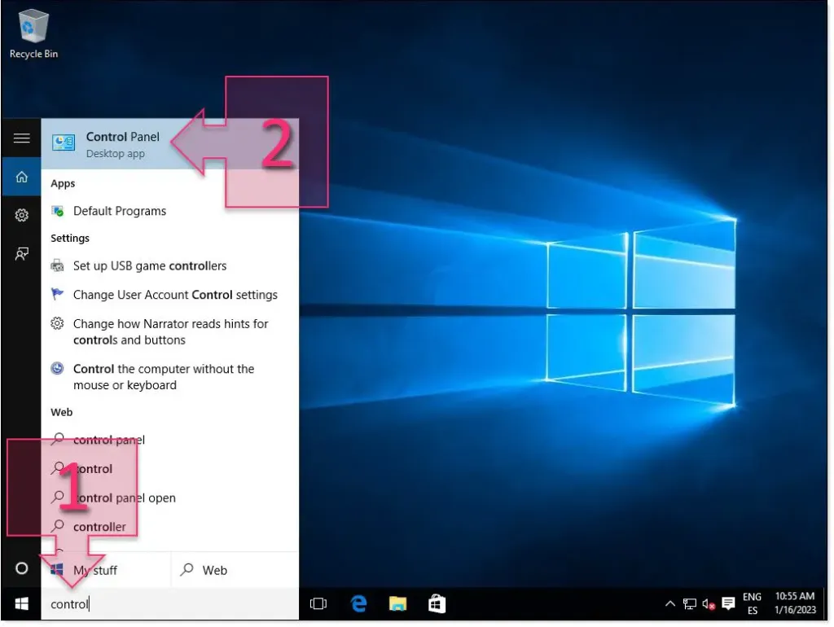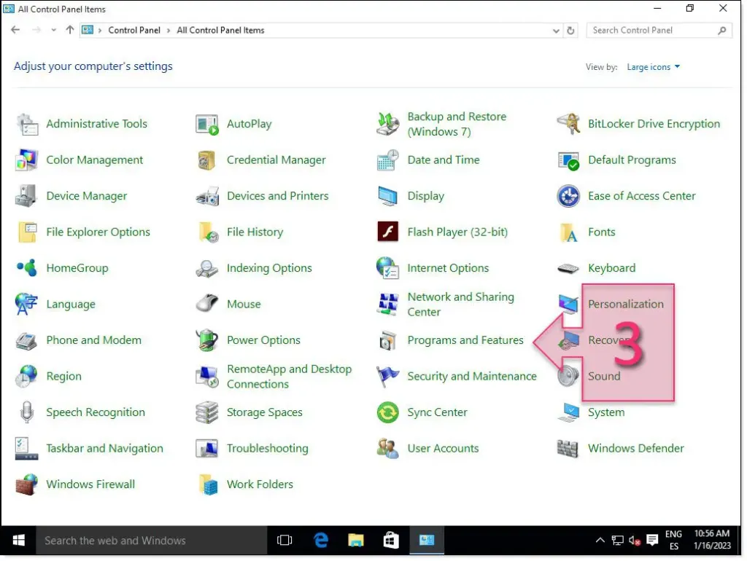

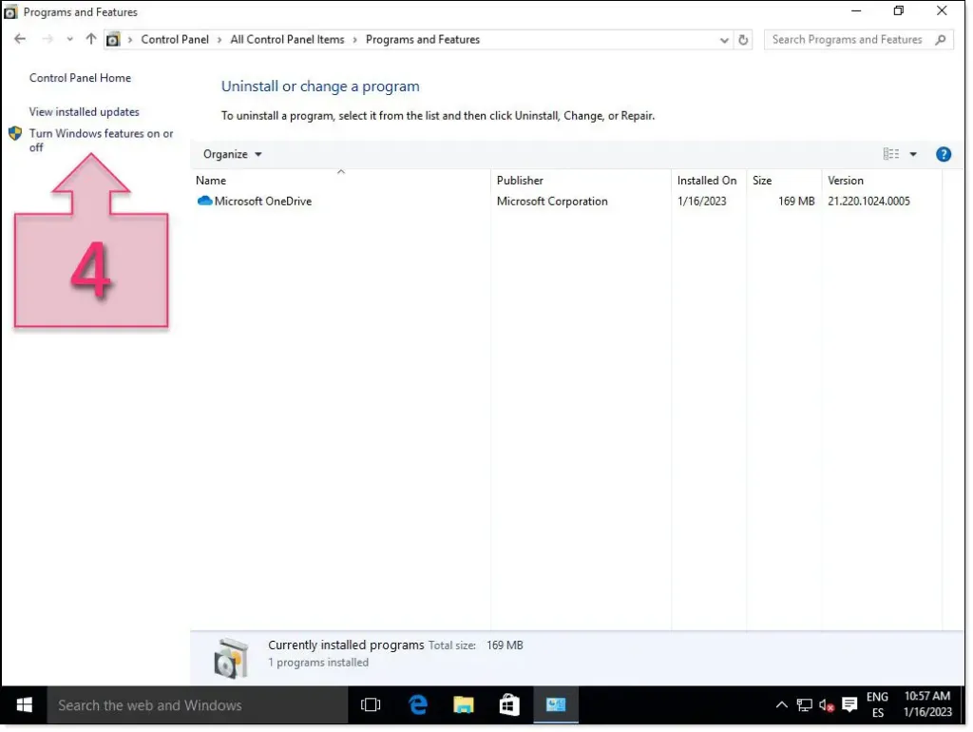

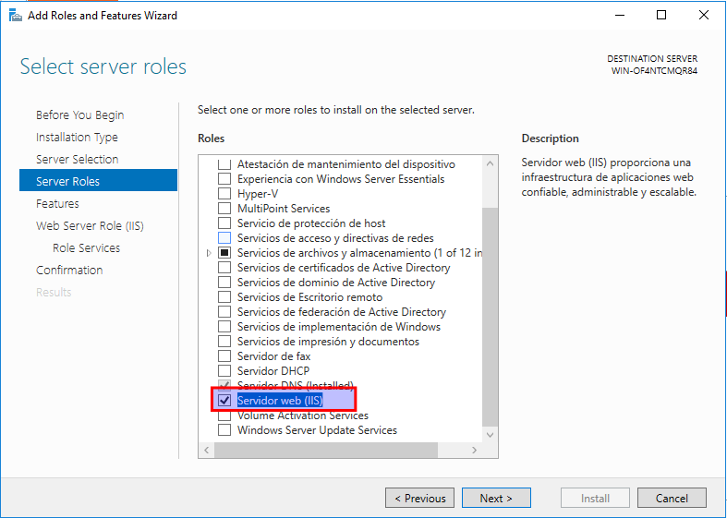

1. Desde otra máquina que llamaremos cliente acceder mediante http a la web que está difundiendo IIS.

Para ello solo es necesario utilizar la IP de Windows.

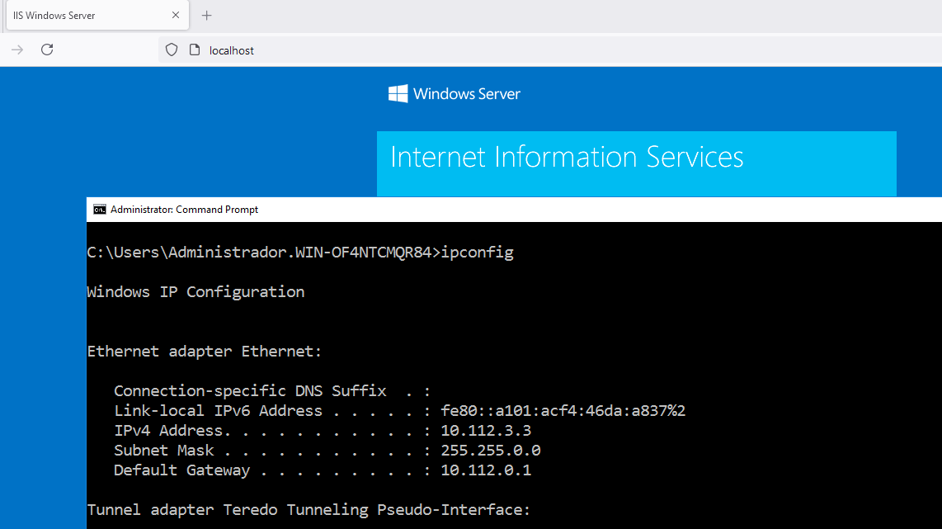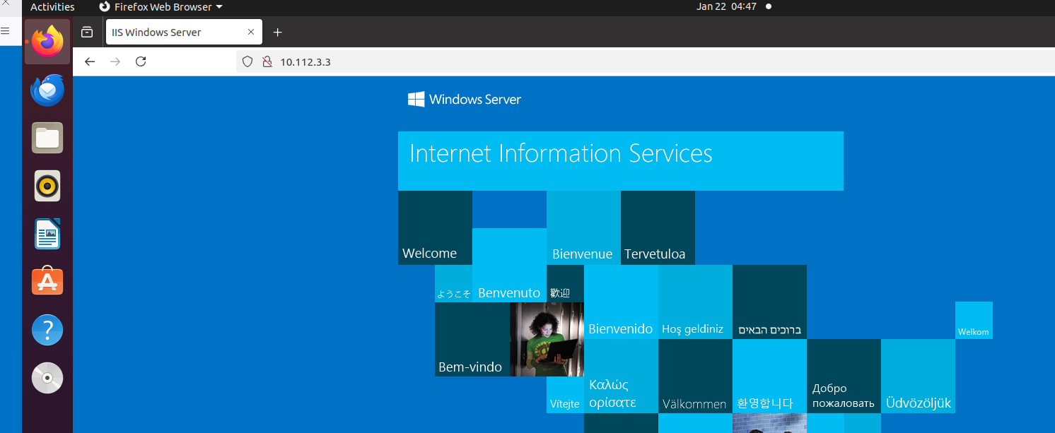

1. En el servidor modificar la web por defecto para que aparezca una web con el siguiente texto:

Sitio web por defecto del servidor IIS de Nombre alumno nº XX de DAW2

Despliegue de Aplicaciones Web. Curso 2024-2025

Se puede modificar el estilo de la página todo lo que quieras.

Acceder desde la MV cliente con un navegador y comprobar que funciona.

Para realizar esta tarea se debe acceder al directorio por defecto del servidor IIS **(C:/intetpub/wwwroot) y modificar la web por defecto o crear un fichero index.html.**

**<html>**

**<head>**

**<title>Sitio web por defecto del servidor IIS</title>**

**</head>**

**<body>**

**<h1>Sitio web por defecto del servidor IIS de Nombre alumno nº XX de DAW2</h1>**

**<p>Despliegue de Aplicaciones Web. Curso 2024-2025</p>**

**</body>**

**</html>**

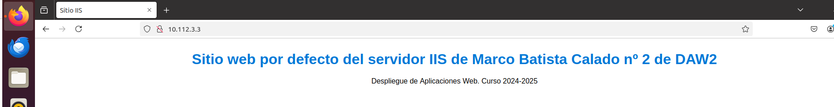

1. Descargar en tu servidor ISS, el archivo boamistura.zip de la práctica anterior.

Acceder desde la MV cliente con un navegador y comprobar que funciona.

Reemplazar el index.html

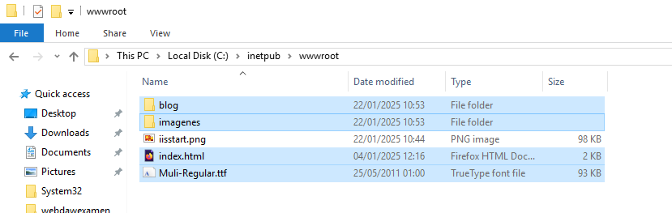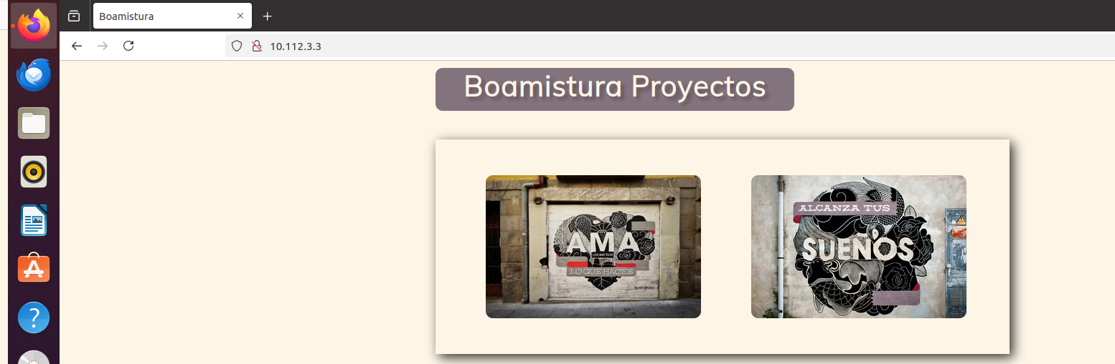

1. Tras configurar adecuadamente el DNS, acceder a la web mediante la URL y no solo mediante la IP. Acceder a la web <http://boamistura.daw2025xx.com>

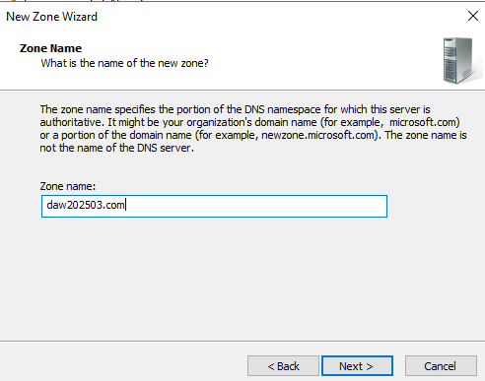

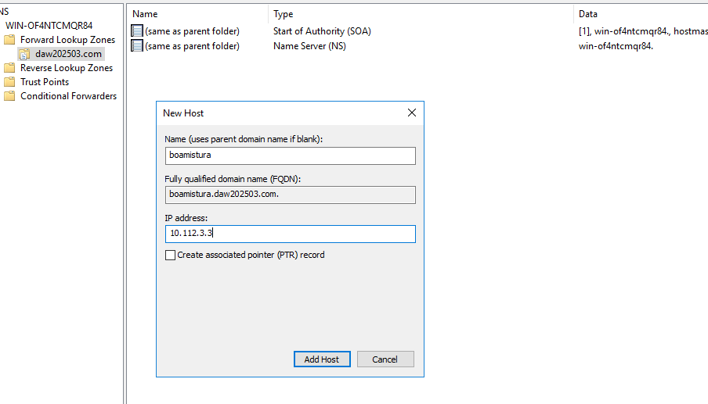

Configurar cliente:

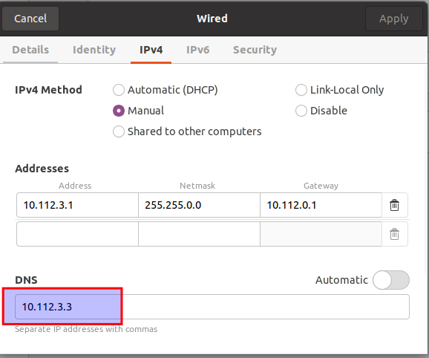

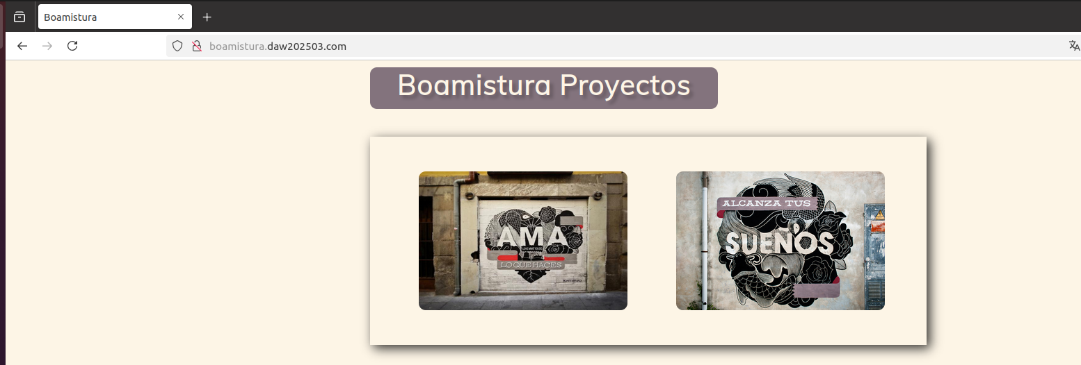

1. Dentro de la carpeta principal del servidor hay una subcarpeta llamada “blog”. Dentro de ella hay una web llamada index.html

Realizar lo necesario en el IIS y en el servidor DNS para que esta web se muestre al acceder a <http://blog.daw2025xx.com>

Pasos a seguir:

* Activar el host virtual en el servidor Web IIS.
* Selecciona “Add Website”
* Configurar DNS para que blog.daw2025xx.com apunte a la IP del servidor IIS.
* Acceder a blog.daw2025.com desde otra máquina virtual.

